2012年全国高中数学联赛
一、填空题：本大题共8小题，每小题8分，共64分．把答案填在题中的横线上．
1.设是函数（）的图像上任意一点，过点分别向
直线和轴作垂线，垂足分别为，则的值是_____________.
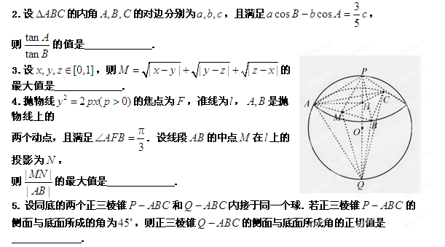6.设是定义在上的奇函数，且当时，．若对任意的，不等式恒成立，则实数的取值范围是_____________.
7．满足的所有正整数的和是_____________.
8．某情报站有四种互不相同的密码，每周使用其中的一种密码，且每周都是从上周未使用的三种密码中等可能地随机选用一种．设第1周使用Ａ种密码，那么第7周也使用种密码的概率是_____________.（用最简分数表示）
二、解答题：本大题共３小题，共５６分．解答应写出文字说明、推理过程或演算步骤．
9．（本小题满分16分）已知函数
（1）若对任意，都有，求的取值范围；
（2）若，且存在，使得，求的取值范围．

10．（本小题满分２０分）已知数列的各项均为非零实数，且对于任意的正整数，都有
（1）当时，求所有满足条件的三项组成的数列;
（2）是否存在满足条件的无穷数列，使得若存在，
求出这样的无穷数列的一个通项公式；若不存在，说明理由．

11．（本小题满分20分）
如图5，在平面直角坐标系中，菱形的边长为，且．
（1）求证：为定值；
（2）当点A在半圆（）上运动时，求
点的轨迹．

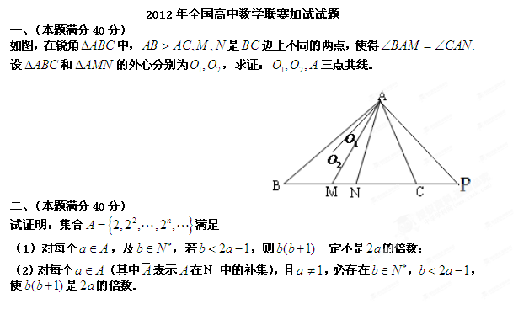

三、（本题满分50分）
设是平面上个点，它们两两间的距离的最小值为
求证：

四、（本题满分50分）
设，是正整数．证明：对满足的任意实数，数列中有无穷多项属于．这里，表示不超过实数的最大整数．

[来源:21世纪教育网]

2012年全国高中数学联赛一试及加试试题
参考答案及详细评分标准(A卷word版)
一、填空题：本大题共８小题，每小题８分，共６４分．把答案填在题中的横线上．
- 设是函数（）的图像上任意一点，过点分别向直线和轴作垂线，垂
足分别为，则的值是 ．
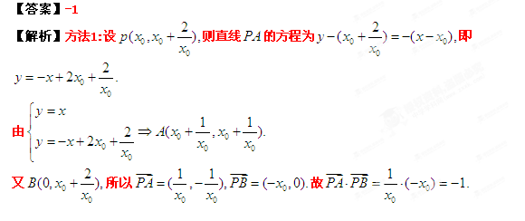
- 设的内角的对边分别为，且满足，
则的值是 .
【答案】4
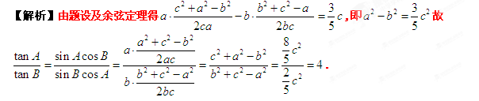[来源:21世纪教育网]
３．设，则的最大值是 .
【答案】[21世纪教育网]
【解析】不妨设则
因为
所以
当且仅当时上式等号同时成立.故

4.抛物线的焦点为，准线为ｌ，是抛物线上的两个动点，且满足．设线段ＡＢ的中点在ｌ上的投影为，则的最大值是 .
【答案】121世纪教育网
【解析】由抛物线的定义及梯形的中位线定理得
在中,由余弦定理得
当且仅当时等号成立.故的最大值为1.

5．设同底的两个正三棱锥和内接于同一个球．若正三棱锥的侧面与底面所成的角为，则正三棱锥的侧面与底面所成角的正切值是 ．
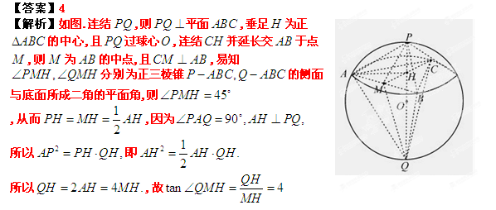
6. 设是定义在上的奇函数，且当时，．若对任意的，不等式恒成立，则实数的取值范围是 ．
【答案】
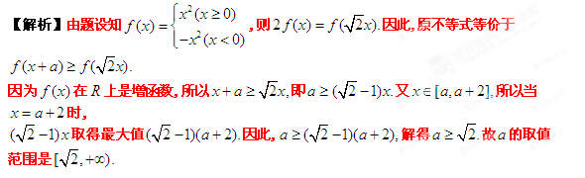
７．满足的所有正整数的和是 ．
【答案】33
【解析】由正弦函数的凸性,有当时,由此得
所以
故满足的正整数的所有值分别为它们的和为.

８．某情报站有四种互不相同的密码，每周使用其中的一种密码，且每周都是从上周未使用的三种密码中等可能地随机选用一种．设第１周使用Ａ种密码，那么第７周也使用Ａ种密码的概率是 ．（用最简分数表示）
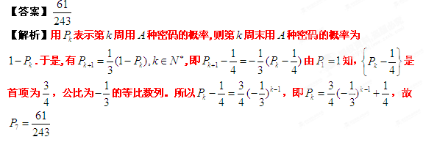
二、解答题：本大题共３小题，共５６分．解答应写出文字说明、推理过程或演算步骤．
９．（本小题满分１６分）已知函数
（１）若对任意，都有，求的取值范围；
（２）若，且存在，使得，求的取值范围．
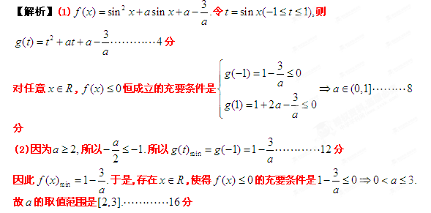
１０．（本小题满分２０分）已知数列的各项均为非零实数，且对于任意的正整数，都有
（１）当时，求所有满足条件的三项组成的数列;
（２）是否存在满足条件的无穷数列，使得若存在，
求出这样的无穷数列的一个通项公式；若不存在，说明理由．
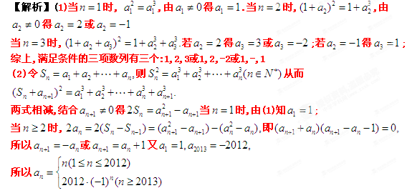
１１．（本小题满分２０分）
如图5，在平面直角坐标系中，菱形的边长为，且．
（１）求证：为定值；
（２）当点A在半圆（）上运动时，求
点的轨迹．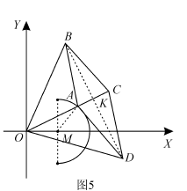
【解析】因为所以三点共线
如图,连结,则垂直平分线段,设垂足为,于是有
(定值)
(2)设其中则.
因为所以
由(1)的结论得所以从而
故点的轨迹是一条线段,其两个端点的坐标分别为
2012年全国高中数学联赛加试试题（卷）
一、（本题满分４０分）21世纪教育网
如图，在锐角中，是边上不同的两点，使得设和的外心分别为，求证：三点共线。
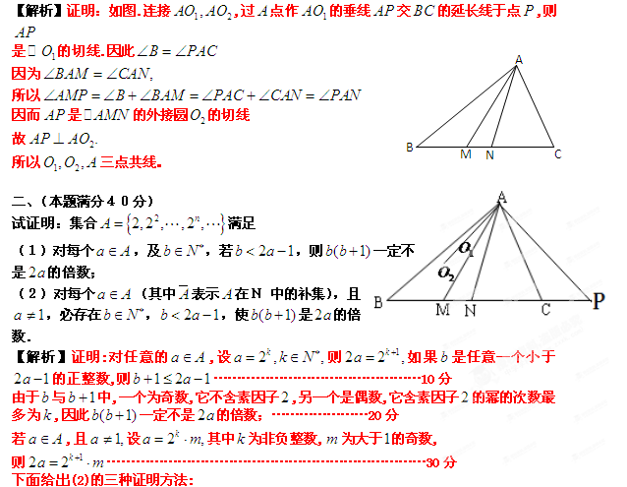证法一:令消去得
由于这方程必有整数解;其中为方程的特解.
把最小的正整数解记为则,故使是的倍数．……40分
证法二:由于由中国剩余定理知,同余方程组
在区间上有解即存在使是的倍数．…………40分
证法三:由于总存在使取使则
存在使
此时因而是的倍数．……………40分

三、（本题满分５０分）
设是平面上个点，它们两两间的距离的最小值为
求证：
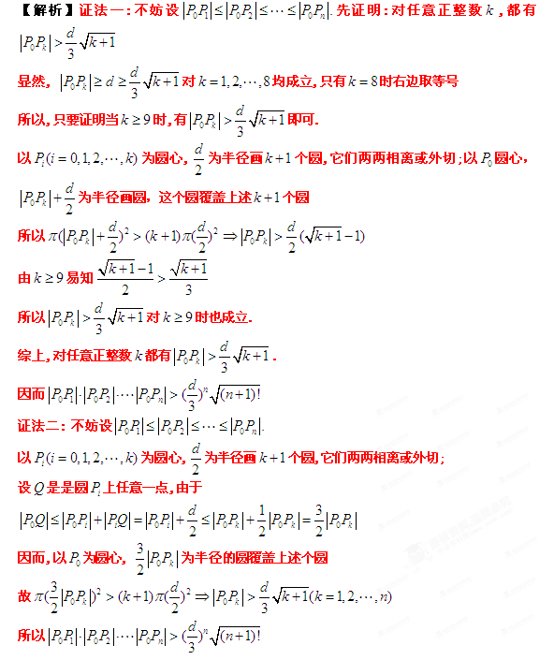
四、（本题满分５０分）
设，ｎ是正整数．证明：对满足的任意实数，数列中有无穷多项属于．这里，表示不超过实数ｘ的最大整数．
【解析】证法一:(1)对任意,有
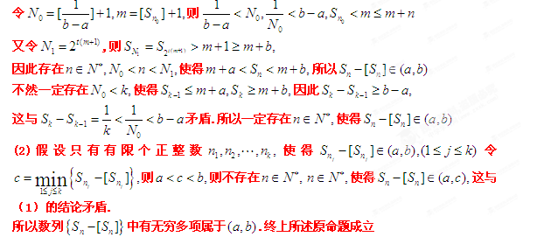证法二:(1)
